中国反制！你限芯片，我限技术，激光雷达在其中
来源： 仪商网综合
美国及其仆从国达成一致目标，对中限制先进芯片
2022年年底，据纽约时报报道，知情人士称，日本荷兰两国均在周五同意与美国一道，禁止向中国出口部分最尖端的设备。两国在华盛顿与美国国家安全官员进行高层会议后达成了该协议，它有助于扩大拜登政府10月就可与中国共享的半导体技术种类单方面发布的全面限制的范围。
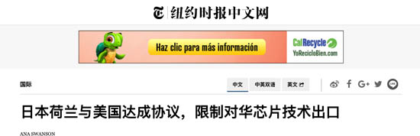
由于协议的敏感性，各方都没有公开宣布，其细节尚不清楚。但该协议似乎可能让各国科技产业发展更加均衡，防止日本与荷兰的企业涌入中国，抢占美国企业已经放弃的市场份额。美国企业已经表示，这种可能性将使它们处于不利地位。
根据彭博社1月28日的报道，美国和荷兰及日本就限制对中国出口一些先进的芯片制造机器达成协议后，欧盟内部市场专员布雷顿（Thierry Breton）27日表示，欧盟对美国“充分”承诺，将达成使中国半导体业“窒息”的目标；他说，“我们完全赞同使中国无法取得最先进芯片的目标，不能任由中国获得最先进科技”。

他说，在确保我们共同的技术安全方面，你总是会发现欧洲站在你这一边。在限制中国获得微芯片、量子计算和人工智能等技术方面，欧盟和美国有非常强烈的一致性。
中国反制！多项先进技术将被限制出口
近日，中国商务部官网发布了《中国禁止出口限制出口技术目录（征求公众意见版）》，向社会公开征求意见。
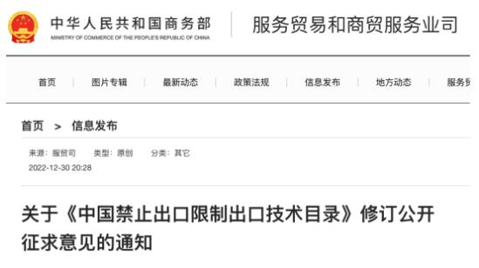
通知指出，为加强技术进出口管理，根据《对外贸易法》和《技术进出口管理条例》相关规定，商务部会同科技部等部门对《中国禁止出口限制出口技术目录》（包括商务部、科技部2008年第12号令和商务部、科技部2020年第38号公告，以下简称《目录》）进行了修订。
原文中提到，本次修订拟删除技术条目32项，修改36项，新增7项。新增的7项技术分别是：光伏硅片制备技术、激光雷达系统、用于人的细胞克隆和基因编辑技术、CRISPR基因编辑技术、合成生物学技术、农作物杂交优势利用技术、散料装卸输送技术。修订后的《目录》共139项，其中，禁止出口技术24项，限制出口技术115项，合计139项，此次修订对《目录》进行较大幅度删减，细化部分技术条目控制要点，为加强国际技术合作创造积极条件。
从文件中可以看出，禁止和限制出口的技术主要涉及互联网与信息、光伏与新能源、自动驾驶、生物医药等，都是我国近年来迅猛发展的领域。在文件的开头，还明确说明了中国禁止出口和限制出口技术的参考原则：
禁止出口技术参考原则
(一)为维护国家安全、社会公共利益或者公共道德，需要禁止出口的;
(二)为保护人的健康或者安全，保护动物、植物的生命或者健康，保护环境，需要禁止出口的;
(三)依据法律、行政法规的规定，其他需要禁止出口的; (四)根据我国缔结或者参加的国际条约、协定的规定， 其他需要禁止出口的。
限制出口技术参考原则
(一)为维护国家安全、社会公共利益或者公共道德，需要限制出口的;
(二)为保护人的健康或者安全，保护动物、植物的生命或者健康，保护环境，需要限制出口的;
(三)依据法律、行政法规的规定，其他需要限制出口的;
(四)根据我国缔结或者参加的国际条约、协定的规定， 其他需要限制出口的。
本次拟增加的先进技术代表了未来的科技发展方向，禁止/限制这些技术的出口，既有利于保护我国企业，利用我国的庞大市场优势和人才优势来形成更高的技术壁垒，也是对其他国家不平等政策的一种反制措施。
目前，该修订仍在公开征求意见阶段，尚未决定。接下来，本文将从文件中提到的激光雷达为大家进行详细介绍。
激光雷达的应用场景愈发广阔
作为自动驾驶的“眼睛”，激光雷达(LiDAR，Laser Detecting and Ranging)是一种通过发射和接收激光来测量物体和传感器之间距离的装置。
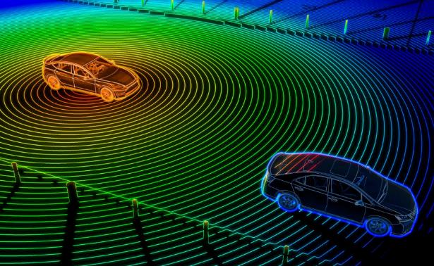
和超声波雷达、毫米波雷达相比，激光雷达具有极高的距离分辨率、角分辨率和速度分辨率，且探测精度高、范围广，抗干扰能力强，能实时获取的信息量比较丰富，可直接获取目标的距离、角度、反射强度、速度等信息，从而可以快速复建出目标的三维模型及各种图件数据，建立三维点云图，绘制出环境地图，以达到环境感知的目的。因此，激光雷达也被视为实现高级别自动驾驶的关键传感器。
在该文件的第74项“激光雷达系统”中，新增将车载激光探测及测距系统技术纳入限制出口技术目录。
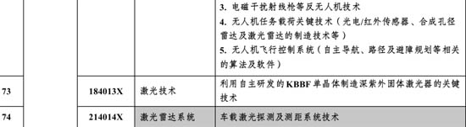
从产业链来看，激光雷达的产业链上游包括激光器、探测器、FPGA、模拟芯片、光学部件等，中游为激光雷达和软件系统，下游应用于汽车、机器人、工业、测绘、军事等领域。目前市场上比较常见的激光雷达有8线、16线和32线以及少量64线产品。激光雷达线束越多，测量精度越高，安全性也越高，但是成本也相应越高。
根据结构不同，激光雷达可以分为机械式激光雷达、半固态激光雷达（MEMS）和固态激光雷达（OPA & FLASH）。其中，机械式激光雷达技术虽相对成熟，但由于其成本较高、装配复杂、存在光路调试等过程，同时由于不停旋转，在行车环境下可靠性不足，导致发展初期难以符合车规要求；半固态激光雷达更加小巧，可隐藏在外壳中，使用MEMS等半导体器件来代替机械扫描的选准装置，兼具固态和机械的特性，由于减低了机械的旋转幅度，有效降低了行车过程中出现问题的几率，大大降低了成本，目前发展基本成熟，后续或将更多被选用；相比于半固态激光雷达，全固态激光雷达在结构中去除了旋转部件，实现较小体积的同时保证了高速的数据采集以及高清的分辨率。因此，相比之下，半固态、固态激光雷达由于精度更高、体积更小、成本更低，将成为激光雷达长远发展的技术方向。
从全球层面来说，欧美企业凭借机械式激光雷达起步较早，优势明显，占据目前全球车载激光雷达市场的70%以上，国产厂商则依靠固态激光雷达力图实现弯道超车，极有可能加速提升中国供应商在全球市场的占有率。
根据全球知名咨询机构ICV发布的预测数据，到2026年时，全球车载激光雷达出货量将达到693.6万颗，其中L3级别和L4-L5级别搭载的出货量将分别增至538.5和155.1万颗，2021-2026年的CAGR分别为97.4%和62.9%，增长速度惊人。
由于激光雷达尚处在量产初期，不同厂商也在选择不同的技术路线进行探索，竞争格局仍不稳定。当前，激光雷达市场具有较强竞争力的厂商主要集中在中国、美国和欧洲。除了车载激光雷达之外，激光雷达还是机器人实现建图、定位、导航、避障等功能的核心部件，也是测绘与智慧城市场景实现实景三维城市、大气环境监测等应用的关键部件，如果成本能够进一步降低，未来的应用场景还会更加广阔。本次修订拟将激光雷达系统加入禁止出口目录，相信是出于对其未来应用的考量，使用激光雷达构建的三维地图等也都是需要重点保护的关键数据，这种保护举措的正确性也将会进一步凸显。
（张国斌、物联网智库）

